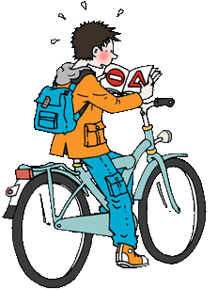


In dit boekje vind je de route van het praktische verkeersexamen. In foto’s en tekst kun je de hele route vanuit je stoel volgen. Het is echter de bedoeling dat je de route aan de hand van dit boekje vóór het examen al een (aantal) keer gaat fietsen.

Het gebeurt niet vaak dat je een examen al te zien krijgt voordat je het moet maken. We doen dit ook niet zodat je ‘af kunt kijken’, maar zodat je tijdens het examen weet waar je heen moet fietsen. Je hoeft dan niet bang te zijn om te verdwalen en kunt al je aandacht gebruiken om op het verkeer te letten.

Wanneer je de route gaat fietsen, laat je vader of moeder dan achter je fietsen. Zij kunnen dan gelijk een beetje opletten of jij er wel altijd aan denkt om je hand te uit te steken en over je schouder te kijken wanneer je de bocht om gaat, of je de voorrangsregels wel goed toepast en of je de bochten niet ‘afsnijdt’. En wanneer zij achter je fietsen oefen je gelijk ook goed in het zelf bepalen waar de route heen gaat.

Tijdens het examen staan op een aantal plekken mensen te kijken of jij alles wel goed doet en waar die dadelijk staan ....????

Veel plezier met het oefenen van het verkeersexamen en straks veel succes met je examen.


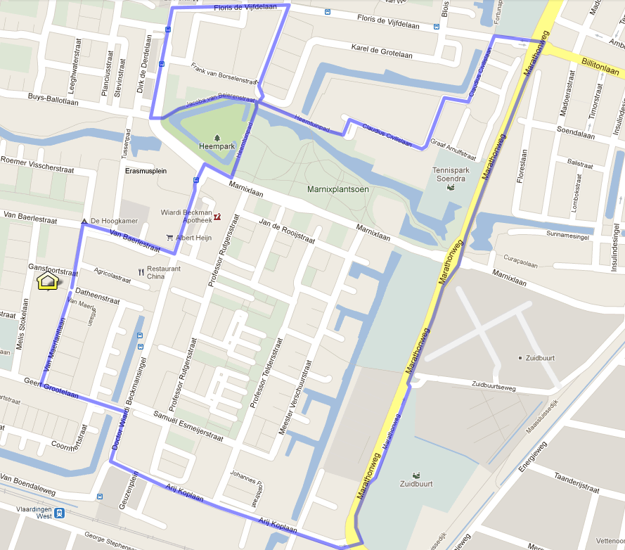

Dit is de route die je gaat fietsen. Wil je hem in Google Maps bekijken, ga dan naar
http://goo.gl/maps/AQdB

Wil je de route als film bekijken, kijk dan op http://youtu.be/XkbOD5p6q9A

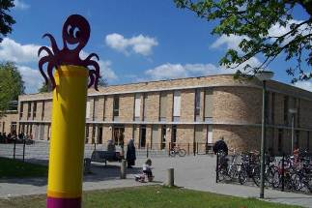  Het startpunt is het Kindcentrum Prins Willem Alexander aan de Gansfoortstraat 1 – 5. | 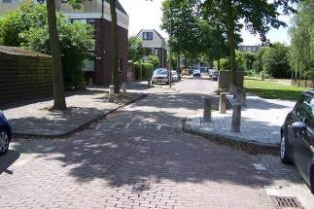  Fiets door de Van Maerlantlaan in de richting van de Geert Grootelaan.
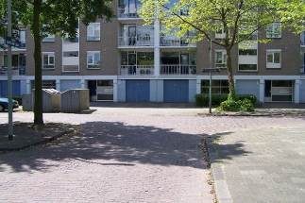  Ga aan het eind linksaf de Geert Grootelaan in. | 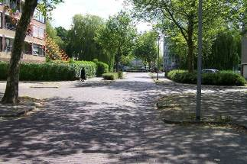  Rijd rechtdoor naar de Doctor Wiardi Beckmansingel.
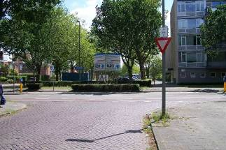  Ga rechtsaf de Doctor Wiardi Beckmansingel op. | 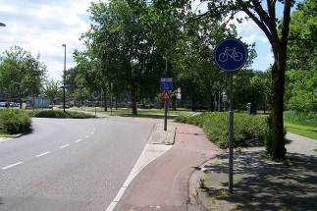  Fiets rechtdoor over het fietspad langs de Doctor Wiardi Beckmansingel…

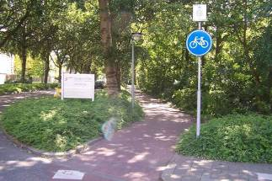  ..en de Arij Koplaan. | 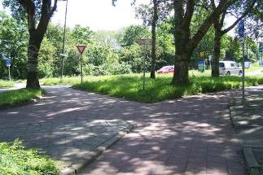  Steek aan het eind van de Arij Koplaan de Marathonweg over.
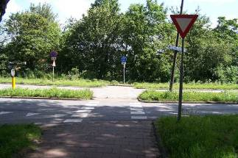  Ga na het oversteken linksaf en fiets over het fietspad langs de Marathonweg in de richting van de Marnixlaan. | 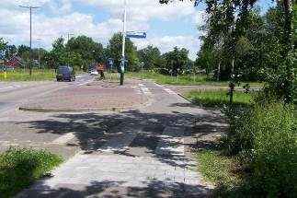  Steek de Marnixlaan over en blijf rechtdoor langs de Marathonweg fietsen.
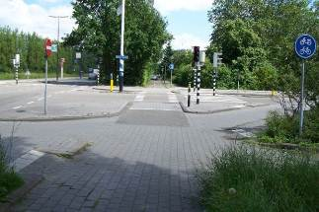  Steek bij de verkeerslichten rechtdoor de Billitonlaan over. | 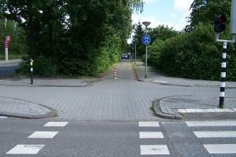  Ga direct na het oversteken linksaf en …

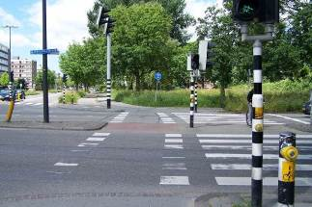  … steek bij de verkeerslichten de Marathonweg over. | 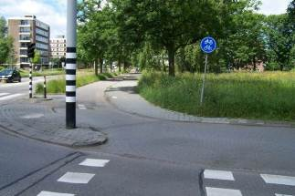  Fiets rechtdoor de Floris de Vijfdelaan in.
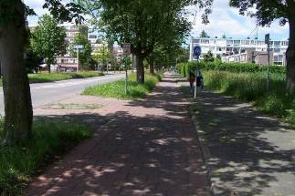  Ga bij de eerste straat linksaf en steek de Floris de Vijfdelaan over. | 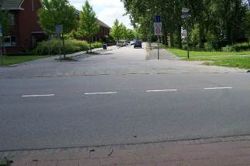  Ga na het oversteken rechtdoor de Claudius Civilislaan in.
Blijf de Claudius Civilislaan volgen:

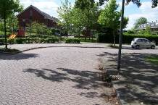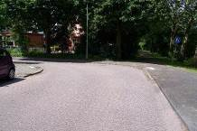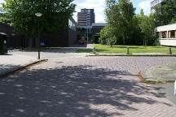

Naar rechts… naar links…. en weer naar rechts

Je fietst nu langs Het College Vos

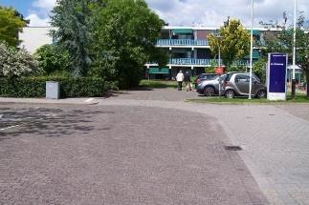  Ga aan het eind van de Claudius Civilislaan linksaf… | 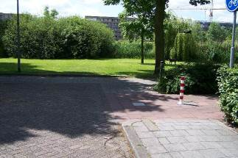  …en dan rechtsaf het fietspad, Heemtuinpad, op.
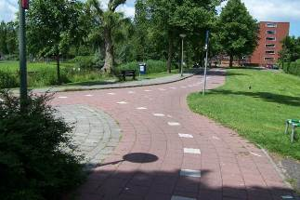  Laat de brug links liggen en blijf rechtdoor lover het Heemtuinpad fietsen. | 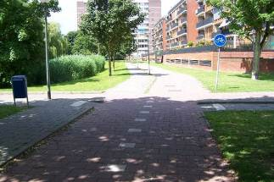  Ga bij de kruising rechtsaf de Karel de Grotelaan in.
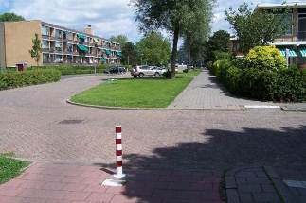  Ga rechtdoor de Jacoba van Beierenstraat in. | 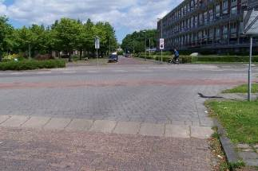  Steek aan het eind de Floris de Vijfdelaan weer over en …

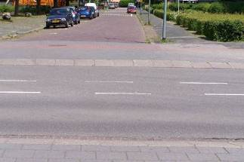  … ga direct na het oversteken linksaf het fietspad langs de Floris de Vijfdelaan op. | 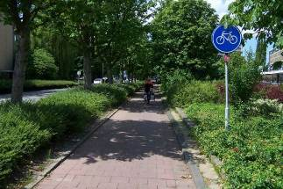  Fiets langs de Floris de Vijfdelaan.
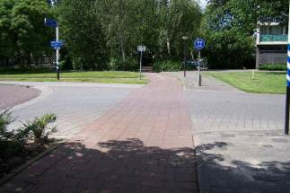  Ga een het eind linksaf de Dirk de Derdelaan op. | 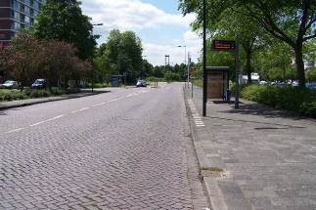  Fiets rechtdoor over de Dirk de Derdelaan.
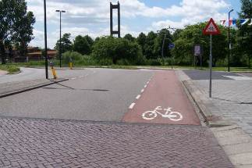  Let op: ga na het winkelcentrum (bij de viskraam) linksaf. Steek de Dirk de Derdelaan dus over en … | 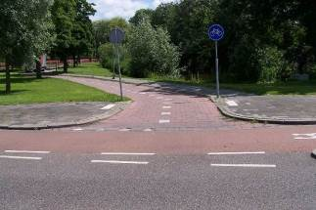  …fiets het fietspad, de Jacoba van Beierenstraat, op.

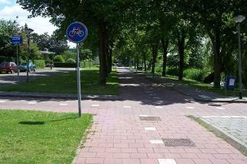  Fiets bij de kruising rechtsaf het Heemtuinpad op. | 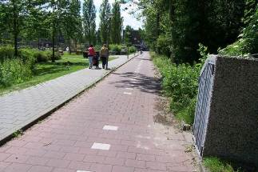  Fiets over het Heemtuinpad in de richting van de Marnixlaan.
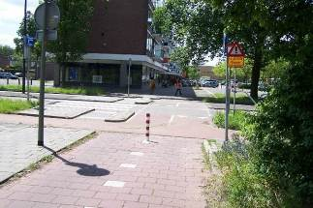  Ga op de Marnixlaan rechtsaf. | 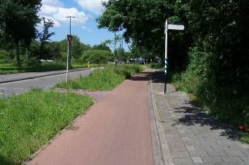  Ga bij de Doctor Wiardi Beckmansingel linksaf en...
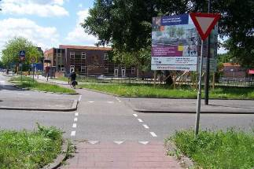  …steek de Marnixlaan over. | 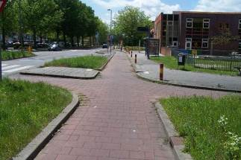  Fiets rechtdoor de Doctor Wiardi Beckmansingel op.

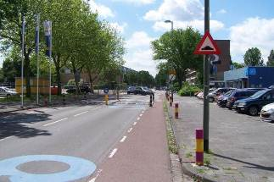  Fiets over de Doctor Wiardi Beckmansingel. | 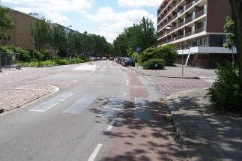  Ga rechtsaf de Van Baerlestraat in.
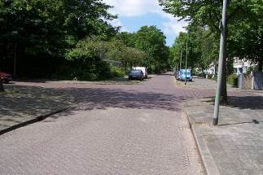  Ga bij het kruispunt linksaf de Van Maerlantlaan in. | 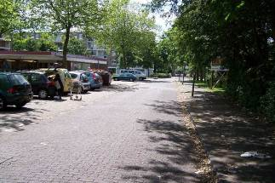  Fiets rechtdoor, terug naar school.

